Załącznik nr 1
do PLANU OCHRONY ZABYTKÓW RUCHOMYCH
NA WYPADEK KONFLIKTU ZBROJNEGO I SYTUACJI KRYZYSOWYCH
…………………………………………………………………………..
(nazwa jednostki organizacyjnej)
Mapa/plan usytuowania w terenie obiektu, w którym eksponuje się lub przechowuje zabytki ruchome
…………………………………..…………………………………………………………..
(nazwa obiektu)
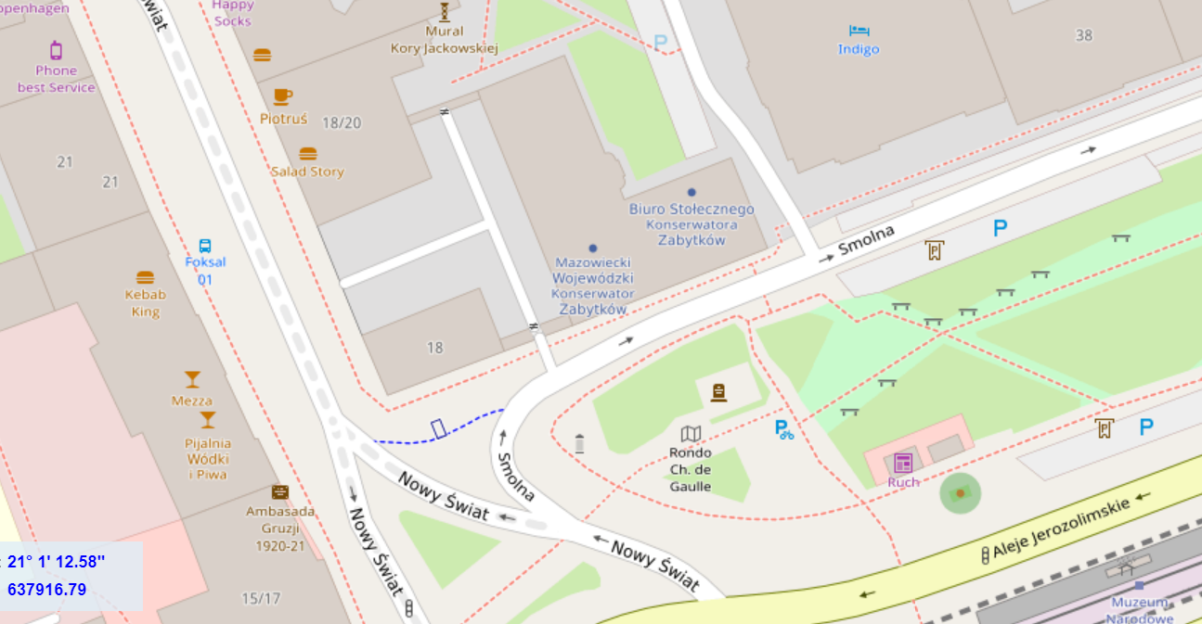

Proszę o przygotowanie mapy na podstawie strony internetowej: www.polska.geoportal2.pl z podaniem aktualnego linku
https://polska.geoportal2.pl/map/www/mapa.php?mapa=polska
Na mapie w skali 1:5000/10000 lub na planie w skali 1:2000 należy zaznaczyć, używając znaków umownych, obiekt, stanowisko kierowania, drogi dojazdowe, ważne punkty infrastruktury bezpieczeństwa (hydranty, wyłączniki zasilania prądu, centralnego ogrzewania, gazu itp.).

